# Collection接口

常用方法



## 基本方法

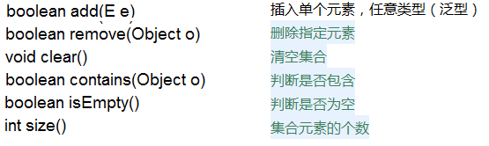

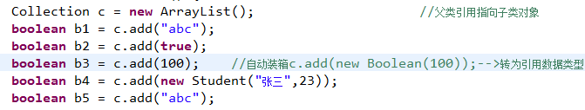

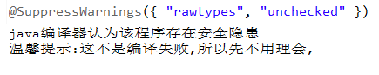

## 带all方法

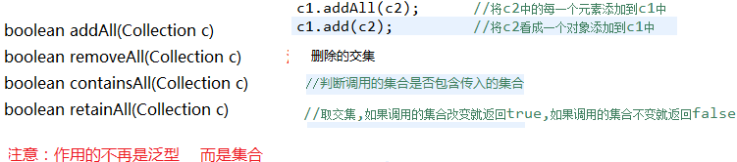

## 遍历

### 转数组方法🡪遍历

List:直接遍历

Set：

toArray(); //将集合转换成数组

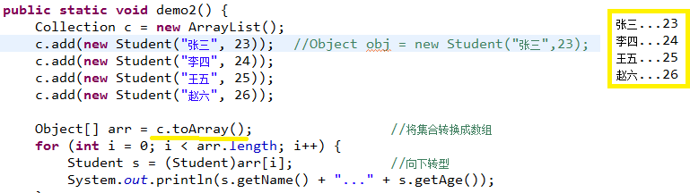

### 迭代器方法🡪遍历

c.iterator();

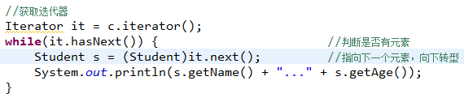

### Foreach